OBJETIVO

El alumno afianza los contenidos impartidos relativos a SELECT con cruces de varias tablas. Usa la estructura de datos recomendada.

ENTREGA

El alumno deberá entregar un .sql o script con todos los ejercicios resueltos.

ACTIVIDADES

**1.- TIENDA DE INFORMÁTICA**

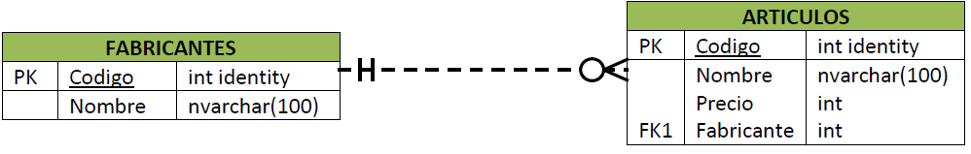

CREATE TABLE Fabricantes(

Codigo number (4),

Nombre VARCHAR(100) NOT NULL,

CONSTRAINT pk_fab PRIMARY KEY (Codigo)

);

CREATE TABLE Articulos(

Codigo number (4),

Nombre VARCHAR2(100) NOT NULL,

Precio number(6,2) CHECK(precio>0) NOT NULL,

Fabricante number(4) NOT NULL,

CONSTRAINT pk_art PRIMARY KEY (Codigo),

CONSTRAINT fk_fab FOREIGN KEY (Fabricante) REFERENCES Fabricantes(Codigo)

ON DELETE CASCADE

);

insert into fabricantes values(1,'Fabricante1');

insert into fabricantes values(2,'Fabricante2');

insert into fabricantes values(3,'Fabricante3');

insert into fabricantes values(4,'Fabricante4');

insert into fabricantes values(5,'Fabricante5');

insert into articulos values(1,'articulo1',20.5,1);

insert into articulos values(2,'articulo2',120.25,1);

insert into articulos values(3,'articulo3',2.75,2);

insert into articulos values(4,'articulo4',80.5,1);

insert into articulos values(5,'articulo5',100.5,3);

insert into articulos values(6,'articulo6',60.75,5);

insert into articulos values(7,'articulo7',20.5,1);

insert into articulos values(8,'articulo8',220.5,5);

insert into articulos values(9,'articulo9',90.5,4);

insert into articulos values(10,'articulo10',18.55,3);

1. Obtener los nombres de los productos de la tienda

2. Obtener los nombres y los precios de los productos de la tienda

3. Obtener el nombre de los productos cuyo precio sea menor o igual a 200€

4. Obtener todos los datos de los artículos cuyo precio esté entre los 60€ y los 120€ (ambas cantidades incluidas)

5. Obtener el nombre y el precio en pesetas (es decir, el precio en euros multiplicado por 166,386)

6. Seleccionar el precio medio de todos los productos

7. Obtener el precio medio de los artículos cuyo código de fabricante sea 2

8. Obtener el número de artículos cuyo precio sea mayor o igual a 180€

9. Obtener el nombre y precio de los artículos cuyo precio sea mayor o igual a 180€ y ordenarlos descendentemente por precio, y luego ascendentemente por nombre

10. Obtener un listado completo de artículos, incluyendo por cada artículo los datos del artículo y de su fabricante

11. Obtener un listado de artículos, incluyendo el nombre del artículo, su precio, y el nombre de su fabricante

12. Obtener el precio medio de los productos de cada fabricante, mostrando solo los códigos de fabricante

13. Obtener el precio medio de los productos de cada fabricante, mostrando el nombre del fabricante

14. Obtener los nombres de los fabricantes que ofrezcan productos cuyo precio medio sea mayor o igual a 150€

15. Obtener el nombre y precio del artículo más barato

16. Obtener una lista con el nombre y precio de los artículos más caros de cada proveedor (incluyendo el nombre del proveedor)

17. Añadir un nuevo producto: Altavoces de 70€ (del fabricante 2)

18. Cambiar el nombre del producto 8 a ‘Impresora Laser’

19. Aplicar un descuento del 10% (multiplicar el precio por 0,9) a todos los productos

20. Aplicar un descuento de 10€ a todos los productos cuyo precio sea mayor o igual a 120€

**2.- EMPLEADOS**

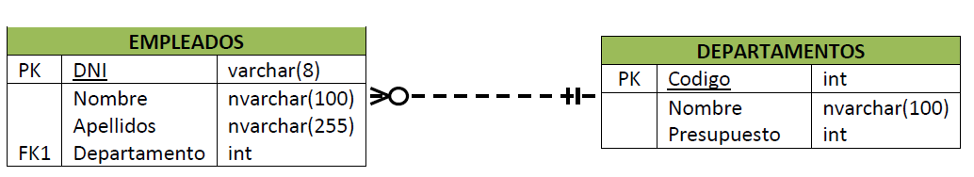

CREATE TABLE Departamentos(

Codigo number(3),

Nombre VARCHAR2 (100) NOT NULL,

Presupuesto number (8) NOT NULL,

CONSTRAINT pk_dep PRIMARY KEY (Codigo)

);

CREATE TABLE Empleados(

Dni VARCHAR2(9),

Nombre VARCHAR2(100) NOT NULL,

Apellidos NVARCHAR2(255) NOT NULL,

Departamento number(3),

CONSTRAINT pk_emp2 PRIMARY KEY (Dni),

CONSTRAINT fk_emp2 FOREIGN KEY (Departamento) REFERENCES Departamentos(Codigo) ON DELETE CASCADE

);

INSERT INTO Departamentos VALUES (14, 'Departamento A', 50000);

INSERT INTO Departamentos VALUES (37, 'Departamento B', 70000);

INSERT INTO Departamentos VALUES (77, 'Departamento C', 100000);

INSERT INTO Empleados VALUES ('12345678', 'Manolo', 'Pérez', 14);

INSERT INTO Empleados VALUES ('23456789', 'Paco', 'López', 37);

INSERT INTO Empleados VALUES ('34567890', 'Adriano', 'Ruíz', 77);

INSERT INTO Empleados VALUES ('45678901', 'Jorge', 'López', 14);

1. Obtener los apellidos de los empleados

2. Obtener los apellidos de los empleados sin repeticiones

3. Obtener todos los datos de los empleados que se apellidan ‘López’

4. Obtener todos los datos de los empleados que se apellidan ‘López’ y los que se apellidan ‘Pérez’

5. Obtener todos los datos de los empleados que trabajan para el departamento 14

6. Obtener todos los datos de los empleados que trabajan para el departamento 37 y para el departamento 77

7. Obtener todos los datos de los empleados cuyo apellido comience por ‘P’

8. Obtener el presupuesto total de todos los departamentos

9. Obtener el número de empleados en cada departamento

10. Obtener un listado completo de empleados, incluyendo por cada empleado los datos del empleado y de su departamento

11. Obtener un listado completo de empleados, incluyendo el nombre y apellidos del empleado junto al nombre y presupuesto de su departamento.

12. Obtener los nombres y apellidos de los empleados que trabajan en departamentos cuyo presupuesto sea mayor de 60.000€

13. Obtener los datos de los departamentos cuyo presupuesto es superior al presupuesto medio de todos los departamentos

14. Obtener los nombres (únicamente los nombres) de los departamentos que tienen más de dos empleados

15. Añadir un nuevo departamento: ‘Calidad’, con presupuesto de 40.000€ y código 11. Añadir un empleado vinculado al departamento recién creado: Esther Vázquez, DNI: 89267109

16. Aplicar un recorte presupuestario del 10% a todos los departamentos

17. Reasignar a los empleados del departamento de investigación (código 77) al departamento de informática (código 14)

18. Despedir a todos los empleados que trabajan para el departamento de informática (código 14)

19. Despedir a todos los empleados que trabajen para departamentos cuyo presupuesto sea superior a los 60.000€

20. Despedir a todos los empleados

**3.- LOS ALMACENES**

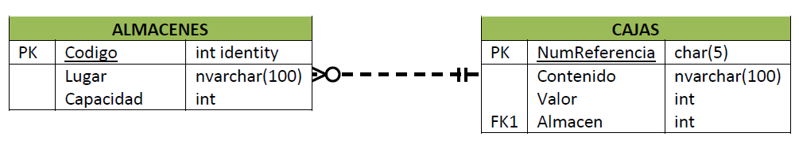

1. Obtener todos los almacenes

2. Obtener todas las cajas cuyo contenido tenga un valor superior a 150€

3. Obtener los tipos de contenidos de las cajas

4. Obtener el valor medio de todas las cajas

5. Obtener el valor medio de las cajas de cada almacén

6. Obtener los códigos de los almacenes en los cuales el valor medio de las cajas sea superior a 150€

7. Obtener el número de referencia de cada caja junto con el nombre de la ciudad en la que se encuentra.

8. Obtener el número de cajas que hay en cada almacén

9. Obtener los códigos de los almacenes que están saturados (los almacenes donde el número de cajas es superior a la capacidad)

10. Obtener los números de referencia de las cajas que están en Bilbao

11. Insertar un nuevo almacén en Barcelona con capacidad para 3 cajas

12. Insertar una nueva caja, con número de referencia ‘H5RT’, con contenido ‘Papel, valor 200, y situada en el almacén 2

13. Rebajar el valor de todas las cajas un 15%

14. Rebajar un 20% el valor de todas las cajas cuyo valor sea superior al valor medio de todas las cajas

15. Eliminar todas las cajas cuyo valor sea inferior a 100€

16. Vaciar el contenido de los almacenes que están saturados

**4.- PELÍCULAS Y SALAS**

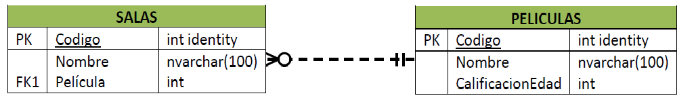

1. Mostrar el nombre de todas las películas

2. Mostrar las distintas calificaciones de edad que existen

3. Mostrar todas las películas que no han sido calificadas

4. Mostrar todas las salas que no proyectan ninguna película

5. Mostrar la información de todas las salas y, si se proyecta alguna película en la sala, mostrar también la información de la película

6. Mostrar la información de todas las películas y, si se proyecta en alguna sala, mostrar también la información de la sala

7. Mostrar los nombres de las películas que no se proyectan en ninguna sala

8. Añadir una nueva película ‘Uno, Dos, Tres’, para mayores de 7 años

9. Hacer constar que todas las películas no calificadas han sido calificadas ‘no recomendables para menores de 13 años’

10. Eliminar todas las salas que proyectan películas recomendadas para todos los públicos

**5.- LOS DIRECTORES**

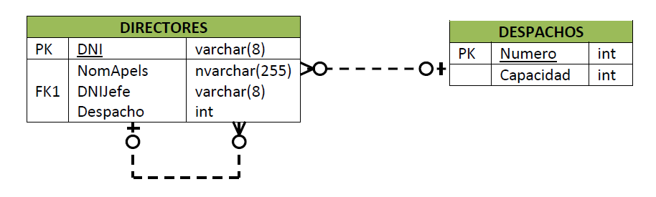

Create table despachos (

Numero number (2) primary key,

Capacidad number(2));

Insert into despachos values (1,2);

Insert into despachos values (2,2);

Insert into despachos values (3,3);

Insert into despachos values (4,4);

Insert into despachos values (5,5);

Insert into despachos values (6,2);

Insert into despachos values (7,2);

Insert into despachos values (8,2);

Insert into despachos values (9,2);

Insert into despachos values (10,2);

Create table directores (

DNI char(9) primary key,

NomApels varchar2(60),

DNIJefe char(9),

Despacho number(2),

Constraint dir_dni_jefe_fk foreign key (DNIJefe) references directores(dni)

);

insert into directores values ('50933568E', 'CONESA MARTINEZ, CATALINA',null,1);

insert into directores values ('22418800X', 'MATAS CAPARROS, ANTONIA ','50933568E',1);

insert into directores values ('15971168Z', 'NICOLAS GARCIA, MANUEL ',null,3);

insert into directores values ('22918037D', 'GARCIA REX, AMBROSIO','50933568E',4);

insert into directores values ('74413178J', 'BELMONTE CORDOBA, DIEGO','50933568E',1);

1. Mostrar el DNI, nombre y apellidos de todos los directores

2. Mostrar los datos de los directores que no tienen jefes

3. Mostrar el nombre y apellidos de cada director, junto con la capacidad del despacho en el que se encuentra

4. Mostrar el número de directores que hay en cada despacho

5. Mostrar los datos de los directores cuyos jefes no tienen jefes

6. Mostrar los nombres y apellidos de los directores junto con los de su jefe

7. Mostrar el número de despachos que están sobreutilizados

8. Añadir un nuevo director llamado Paco Pérez, DNI 28301700, sin jefe, y situado en el despacho 124

9. Asignar a todos los empleados apellidados Pérez un nuevo jefe con DNI 74568521

10. Despedir a todos los directores, excepto a los que no tienen jefe

**6.- PIEZAS Y PROVEEDORES**

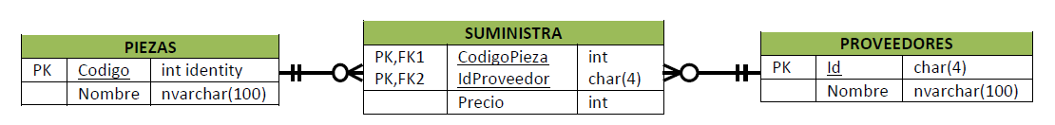

Create table piezas(

Código number (2),

Nombre varchar2 (50));

insert into piezas values(1,'Tornillo M5');

insert into piezas values(2,'Tornillo M2');

insert into piezas values(3,'Tuerca M5');

insert into piezas values(4,'Tuerca M2');

Create table proveedores (

Id char (4),

Nombre varchar2(60));

insert into proveedores values ('RBT','Susan Calvin Corp');

insert into proveedores values ('HAL','Huge Grant SL');

insert into proveedores values ('ILG','Isis Lugagge');

insert into proveedores values ('GVL','Grant Lorry');

Create table suministra (

Codigopieza number(2),

idProveedor char(4),

precio number (6,2));

insert into suministra values (1,'HAL',50.3);

insert into suministra values (2,'HAL',52.25);

insert into suministra values (1,'ILG',5.28);

insert into suministra values (3,'GVL',10.35);

insert into suministra values (4,'HAL',8.28);

insert into suministra values (1,'RBT',13.3);

1. Obtener los nombres de todas las piezas

2. Obtener todos los datos de todos los proveedores

3. Obtener el precio medio al que se nos suministran las piezas

4. Obtener los nombres de los proveedores que suministran la pieza 1

5. Obtener los nombres de las piezas suministradas por el proveedor coyo código es HAL

6. Obtener los nombres de los proveedores que suministran las piezas más caras indicando el nombre de la pieza y el precio al que la suministran

7. Hacer constar en la base de datos que la empresa “Skellington Supplies” (código TNBC) va a empezar a suministrarnos tuercas (códio 1) a 7 pesetas cada tuerca.

8. Aumentar los precios en una unidad

9. Hacer constar en la base de datos que la empresa “Susan Calvin Corp” (RBT) no va a suministrarnos ninguna pieza (aunque la empresa en sí va a seguir constando en nuestra base de datos)

10. Hacer constar en la base de datos que la empresa “Susan Calvin Corp.” (RBT) ya no va a suministrarnos clavos (código 4)

**7.- LOS INVESTIGADORES**

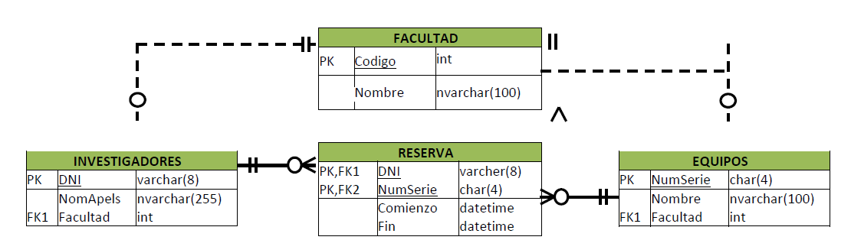

Create table Facultad(

IdFacultad number(4) primary key,

NomFacultad varchar2(70));

insert into Facultad values (1,'Ciencias Exactas');

insert into Facultad values (2,'Ciencias Naturales');

insert into Facultad values (3,'Ciencia y Tecnología');

insert into Facultad values (4,'Bioquímica y Ciencias Biológicas');

create table investigadores (

DNI char(9) primary key,

NomInvestigador varchar2(60),

ApellInvstigador varchar2(60),

IdFacultad number (4));

insert into investigadores values('38486831X','ESTEFANIA','LÓPEZ DE PABLO',1);

insert into investigadores values('56234233K','JOSÉ','QUERALT ANGUERA',1);

insert into investigadores values('23435343P','JOAN','LÓPEZ DE PABLO',2);

insert into investigadores values('X3543098R','RAQUEL','RAYA GAVILAN',3);

insert into investigadores values('32544333I','ELIOT','BIDAULT CULLERÉS',4);

insert into investigadores values('37879998D','LUÍS','VISO GILABERT',4);

CREATE TABLE Equipos (

IdEquipo CHAR (4),

IdFacultad NUMBER (4),

Descripcion VARCHAR2(60),

CONSTRAINT EQU_IDEQ_IDFA_PK PRIMARY KEY (IdEquipo,IdFacultad));

insert into equipos values ('H503',3,'Telemetro laser SICK');

insert into equipos values ('H235',3,'Multimetro digital FLUKE');

insert into equipos values ('M342',3,'Fuente de Voltaje TEKTRONIX');

insert into equipos values ('M234',3,'Cámara digital SONY');

insert into equipos values ('K231',3,'Lente para camara FUJINON-TV');

create table reservas (

IdReserva number (4),

DNI char(9),

IdEquipo char(4),

FechaInicio date,

FechaFin date);

insert into reservas values (1,'37879998D','H235','09/09/2005','23/09/2005');

insert into reservas values (2,'38486831X','H324','09/09/2005','14/09/2005');

insert into reservas values (3,'32544333I','C342','13/09/2005','21/09/2005');

insert into reservas values (4,'38486831X','P342','16/09/2005','01/10/2005');

insert into reservas values (5,'56234233K','K231','20/09/2005','25/09/2005');

1. Obtener el DNI y nombre de aquellos investigadores que han realizado más de una reserva

2. Obtener un listado completo de reservas, incluyendo los siguientes datos:

* DNI y nombre del investigador, junto con el nombre de su facultad
* Número de serie y nombre del equipo reservado, junto con el nombre de la facultad a la que pertenece
* Fecha de comienzo y fin de la reserva

3. Obtener el DNI y el nombre de los investigadores que han reservado equipos que no son de su facultad

4. Obtener los nombres de las facultades en las que ningún investigador ha realizado una reserva

5. Obtener los nombres de las facultades con investigadores ‘ociosos’ (investigadores que no han realizado ninguna reserva)

6. Obtener el número de serie y nombre de los equipos que nunca han sido reservados